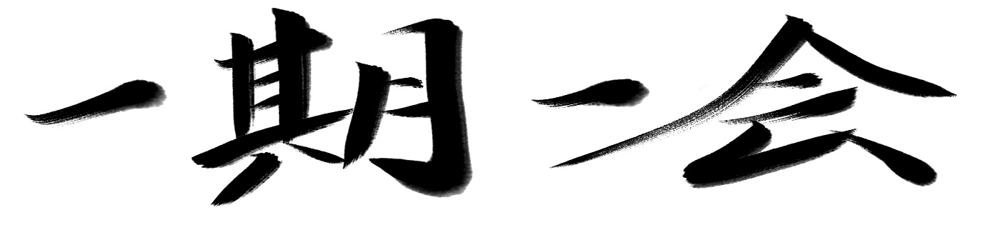

大阪市立大桐中学校 ３年生 学年通信 令和元年７月１９日(金) NO.６
先生も昔は言えなかったなぁ

「お弁当ありがとう！」「送り迎えありがとう！」
あなたは、家族に感謝を伝えていますか。私が中学生だったときのことです。ある先生に言われた言葉があります。
「感謝の気持ちは、言葉にしないと伝わらないんだ」
しかし、中学生のころの私は、感謝の気持ちを言葉に伝えることがあまりできませんでした。照れくさかったからです。「素直じゃなかったなぁ…」今ではそう思えます。
高校生になりました。毎日お弁当持参です。母は毎朝早起きして、私にお弁当を作ってくれました。「ありがとう。」と心の中では思っていました。でも、その言葉を口にすることはなかなかできませんでした。
感謝の言葉を述べる代わりに、「おかずが昨日と一緒だった」、「冷凍食品が多かった」などと、文句を言ってしまったこともありました。
お弁当を作ってもらうことを当たり前と考えていたのです。

高校のバスケ部の試合は、遠征にでることも多かったので、父はよく送り迎えしてくれました。ほとんどの試合の観戦と応援をしてくれました。父に対しても、心の中ではありがとうと思っていました。でもその言葉を口にすることもほとんどなかったのです。

社会人になって、一人暮らしを始めました。一人暮らしをして、わかったことが三つありました。
一つ目は、毎日毎日、食事を作ってくれていた母が、いかに大変だったかということ。二つ目は、試合会場まで送り迎えしてくれていた父が、いかに大変だったかということ。そして、三つ目は、父や母は、私から感謝言葉がほとんどなかったにも関わらず、ずっとずっと、そのことを続けてくれていたということです。何か見返りがあるから、お弁当を作ったり、送り迎えをしたりしていたわけではないのです。

教師になって、生徒から「ありがとうございます」と言われて気づいたことがあります。感謝の言葉を言ってほしくて、様々なことをしているのではないけれど、感謝の言葉を言ってもらえると、とても嬉しいのです。さらに頑張ろう、もっと努力しようという気持ちになれるのです。
中学生のときに言われた「感謝の気持ちは、言葉にしないと伝わらないんだ」という言葉の意味が、今ではとてもよく分かります。
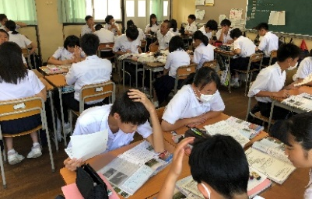
反抗期を迎えている人がいるかもしれません。今、家族に対して、いろいろな思いを持っていると思います。それでも、お弁当、送り迎えなどに対しては、「ありがとう」と、一言でいいので伝えてほしいと私は思います。１学期でお弁当が終わるこのタイミングが、良いタイミングではないでしょうか。それ以外にも、洗濯や掃除、スマホの料金など、多くのサポートを受けています。「ありがとう」と感謝の気持ちを伝えよう。
２学期からは全員給食です

さて、大桐中学校では、２学期から給食がスタートします。みなさんの
協力が必要です。理由は、中学校の教師は給食を経験したことがなく、実
は分からないことだらけです。みなさんの方が、小学校での給食の経験があり、給食については先輩の部分があります。スムーズな昼食になるよう、よろしくお願いします。
【給食セット】
・エプロン ・バンダナ ・マスク ・ランチョンマット の４点
※夏休みの間に準備しておいて、２学期の始業式で持ってきてください。

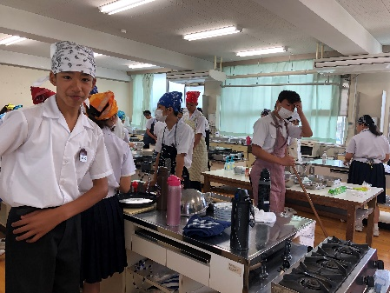
【始業式の連絡】
・８：５０までに登校
・持ち物…筆記用具、通知表の封筒、夏休みのしおり、
宿題（国語、社会ノート、理科、英語、美術、技術家庭）
給食セット
勉強の夏！部活動の夏！青春の夏！

進路懇談はどうでしたか。懇談で確認した日頃の成果や課題をふまえて、夏休みは勉強に力を注ぎましょう。部活動でも引退を迎える人たちがいます。多くの時間を過ごしてきた部活動の仲間と、最後まで全力でやりきってください。３年生の夏、がんばろう。
保護者の皆さまへ

保護者の皆さまにおかれましては、お忙しい中ではございますが、家庭訪問、修学旅行のお見送りやお迎え、水泳大会の応援、進路懇談など、たくさんの行事にご理解とご協力をいただきました。ありがとうございます。２学期は体育大会や文化鑑賞会、進路決定と多くの行事があります。その一つひとつが最後の行事にもなります。素晴らしいものになるよう職員一丸となってがんばりますので、今後ともよろしくお願いします。

